Hướng dẫn cài tool

Bước 1 : tải về và để ở ổ D  
chọn Code 🡪 Download ZIP 🡪 ổ D  
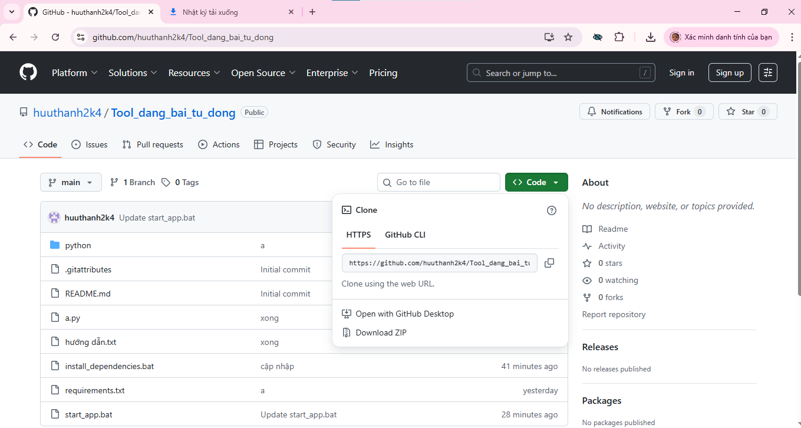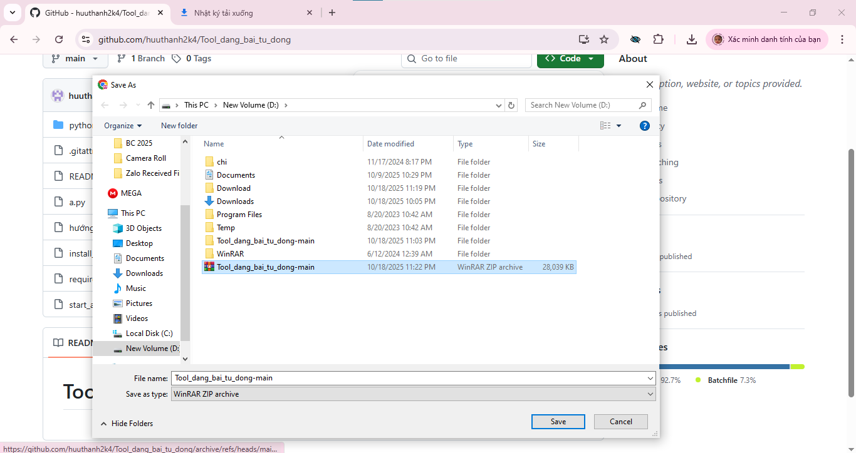

Bước 2 : Giải nén tại here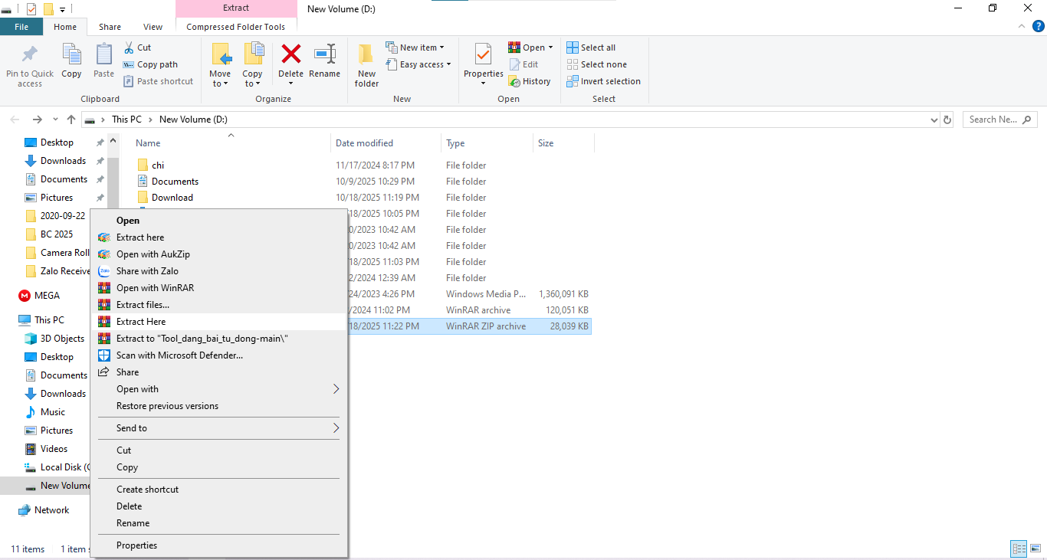

Bước 3 : Cài đặt python  
python 🡪 python-3.10.9-amd64 🡪 Tích “add python.exe to path” ( bắt buộc phải tích) 🡪 Install now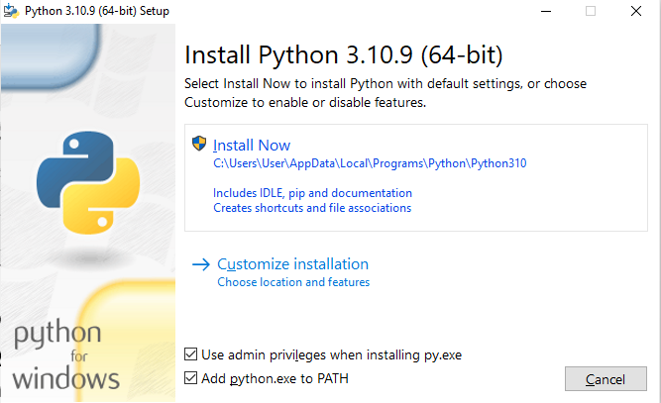

Bước 4: Chạy “install_dependencies” (mất tầm 3p)

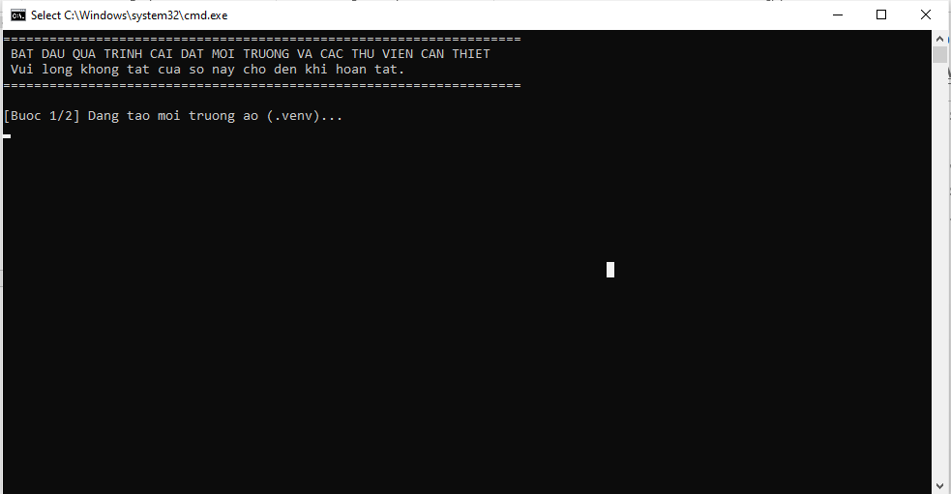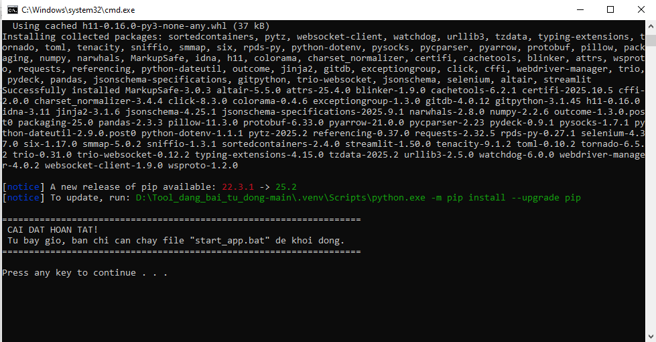

Bước 5 : chạy app : “start_app” 🡪 lấy link dán vào gg  
